Lauro de Freitas ( Ba ), 18 de junho de 2024

À
TIMAC AGRO
Rua Alfa,
Polo Petroquímico
Camaçari (Ba)
CEP: 42.810-290

At.: Sr.Carlos Vinicios Ferreira
Ref.: Manutenção de Revestimento Refratário – Forno Mannheim – Unidade SOP.

Prezado (s) Senhor(es):

Conforme solicitação de V.Sa., estamos encaminhando-lhe nossa proposta PT-1223-ZB-2024-Rev. 00 para os serviços em referência, de acordo com o seguinte:

- OBJETIVO
A presente proposta tem por objetivo a execução dos serviços de Construção Civil compreendendo a
instalação de revestimento refratário, sem o fornecimento dos materiais de aplicação em exceção das madeiras para formas de escoramento, na área interna da BAUMINAS, localizado em Camaçari (Ba):

- ESCOPO

O escopo está delimitado as áreas da parede refrataria iniciando da câmera de reação. Não contemplando a parte inferior no forno conforme desenho abaixo:

- Remover A Camada Superior Do Teto Da Câmara De Combustão -Tijolo
- Remover A Camada Superior Do Teto Da Câmara De Reação -Tijolo
- Remover Os Tijolos Da Base Da Fornalha Do Círculo Externo
- Alvenaria De Tijolos Da Fornalha
- Montagem De Tijolo Refratário Da Parede - Dobrada - 4 Fiadas + 1 Fiada Especial
- Carpintaria Do Teto Da Câmara De Reação - Madeira
- Instalação De Tijolos De Carbeto De Silício (Sic) No Teto
- Montagem De Tijolo Refratário Da Parede - Dobrada - 2 Fiadas + 1 Fiada Peça Especial
- Montagem De Tijolo Refratário Nas 4 Bv'S Superior
- Montagem Do Tijolo Isolante
- Carpintaria Do Teto Da Câmara Combustão - Madeira
- Cobertura De Alvenaria Da Câmara De Combustão - Tijolo
- Desmontagem Do Escoramento Da Câmara De Reação - Madeira
ÁREA CONSIDERADA
- Desmontagem Do Escoramento Da Câmara De Reação Em Madeira

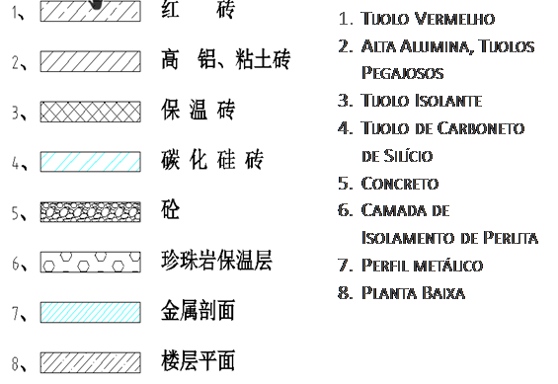
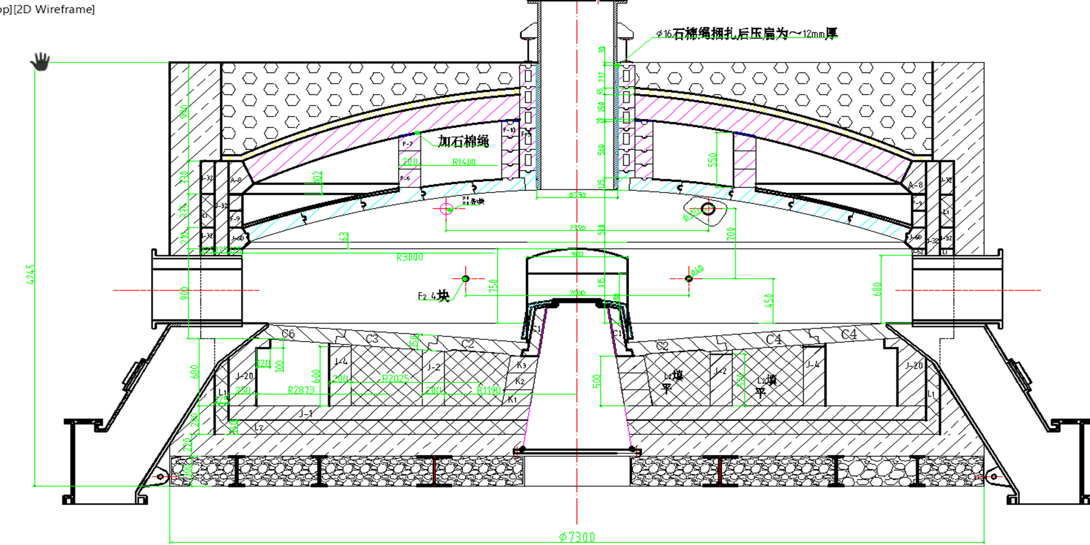

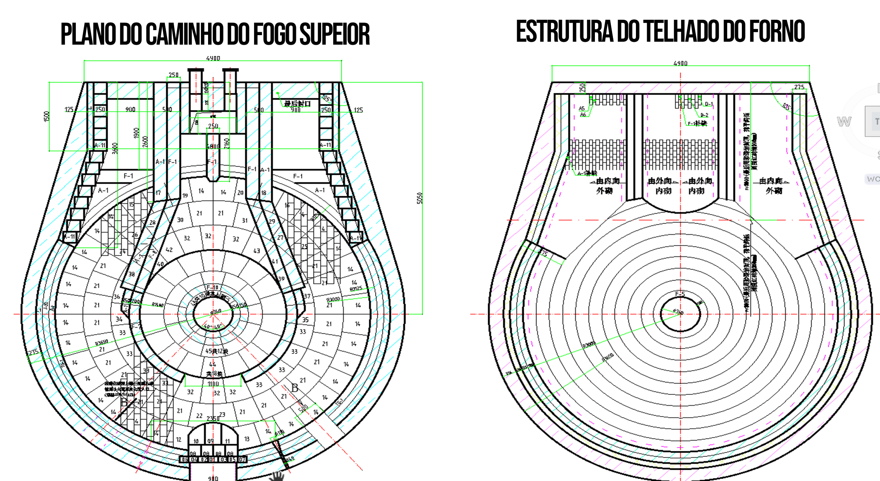




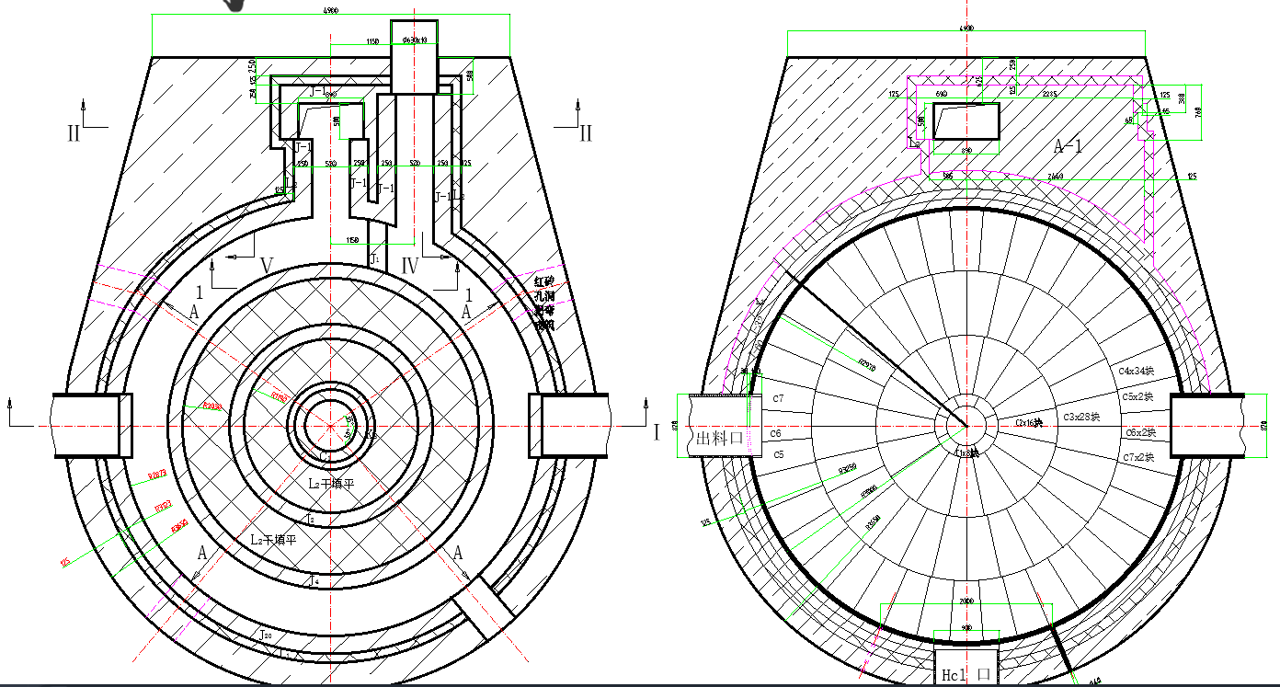
Plano do caminho do fogo inferior

BV’S SUPERIORES

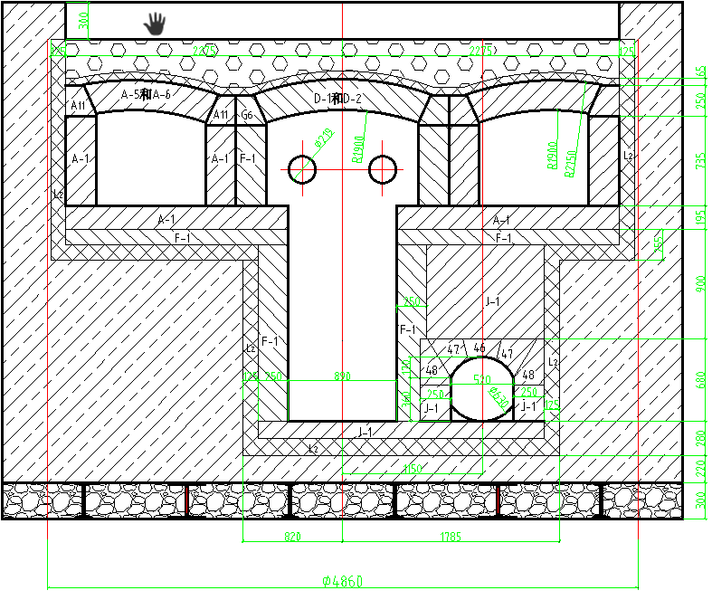
CRONOGRAMA

PLANEJAMENTO

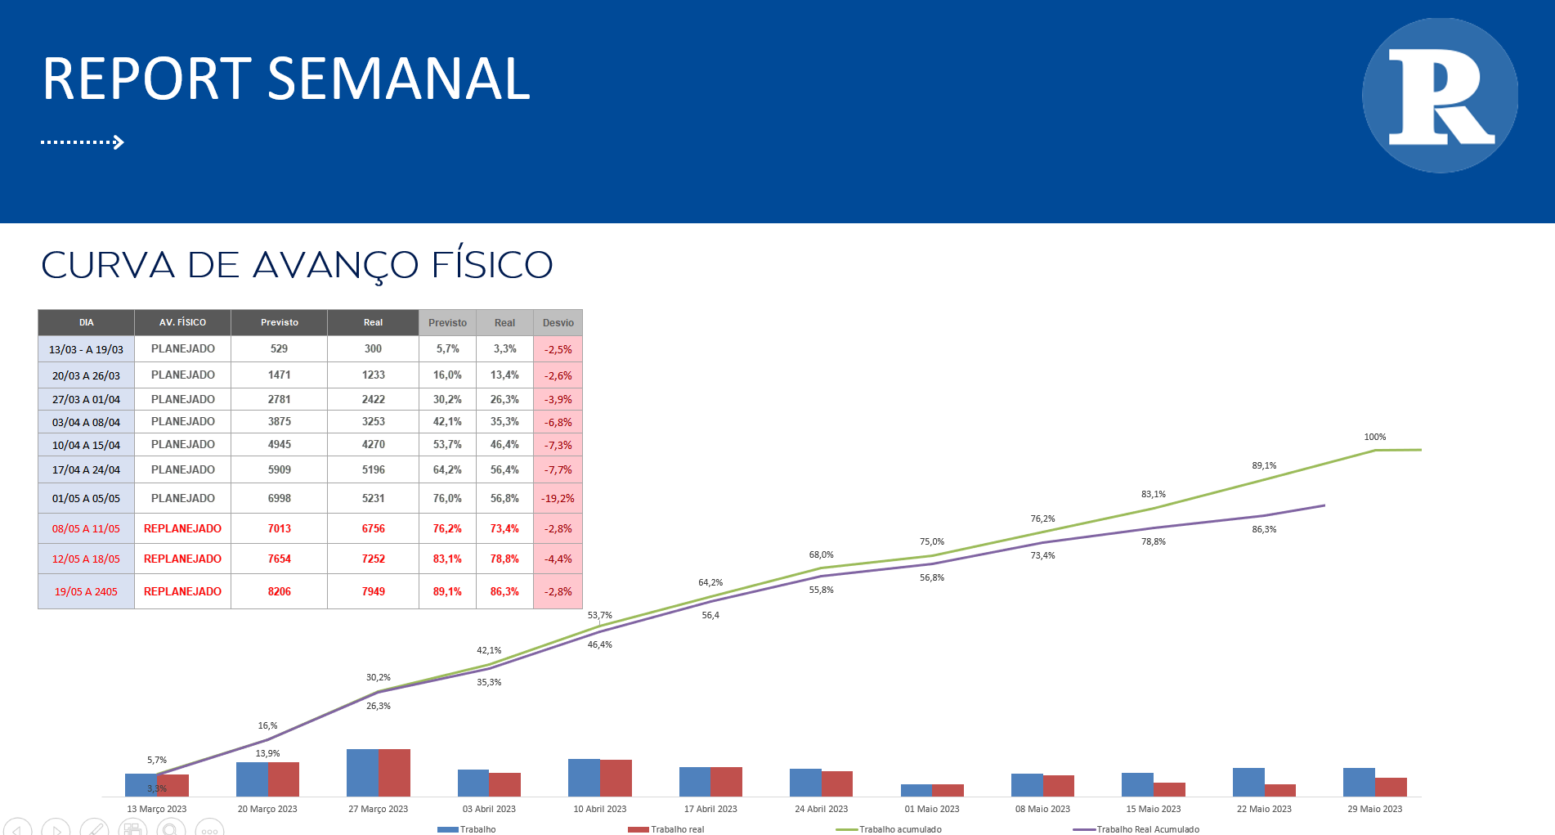

Semanalmente serão enviados os reportes com avanço físico e registros fotográficos.
- OBRIGAÇÕES DA RISOTERM

  - Fornecer mão-de-obra altamente especializada em montagem de revestimento refratário, inclusive supervisão e administração, a fim de executar os serviços de modo completo e dentro dos padrões de qualidade exigidos;
  - Responsabilizar‐se por todas as obrigações da legislação trabalhista e previdência sociais referentes à mão-de-obra a ser utilizada na execução dos trabalhos;
  - Respeitar e cumprir todas as normas, procedimentos administrativos e de segurança vigentes nas dependências da TIMAC AGRO;
  - Manter sempre limpo, ordenado e em perfeitas condições de segurança os seus locais de trabalho;
  - Elaboração e emissão diária do RDO "Relatório Diário de Obra", conforme padrão a ser aprovado pela contratante;
  - Fornecimento de mão de obra treinada e capacitada para serviços em trabalho em altura (NR‐35) e em espaço confinado (NR‐33);
  - Responsabilizar‐se pelo transporte e alimentação dos nossos colaboradores;
  - Fornecimento de ferramentas manuais e equipamentos em excelente estado de conservação
  - Fornecimento de todo material que será executado na carpintaria (montagem de formas):
- OBRIGAÇÕES DA CONTRATANTE
  - Providenciar para que as frentes de serviço estejam livres e desimpedidas para início e execução dos trabalhos;
  - Facilitar o acesso e atuação dos funcionários da RISOTERM;
  - Fornecimento e montagem de andaimes em quantidades suficientes com as frentes de serviço, quando necessário;
  - Transporte vertical dos materiais de aplicação;
  - Fornecimento de caçambas estacionarias próximo ao local da atividade;
  - Fornecimento de vestiário, água potável e sanitários para os nossos funcionários;
  - Fornecer desenhos e informações técnicas necessárias à execução dos serviços, quando solicitado;
  - Disponibilizar para a contratada Caminhão munck para transferência de materiais e equipamentos;
  - Fornecimento de energia elétrica 220 V, 380 V e/ou 440 V nos locais de serviço com apoio de eletricista;
  - Fornecimento de todo o material refratário (Tijolos, argamassa, concreto);

  - Remoção da estrutura metálica interna do forno em questão (agitador / braço mecânico);

- PRAZO DE EXECUÇÃO DOS SERVIÇOS
O prazo de execução será de 42 (quarenta) dias de serviços.

- HORÁRIO DE TRABALHO
Os trabalhos serão executados em regime administrativo.
Estamos considerando a Jornada diária de 8,8 horas de trabalho em regime administrativo de
segunda a sexta feira a se iniciar as 07:30 até as 17:18, totalizando 44 horas semanais e 176 horas mensais.

- CONDIÇÕES DE PAGAMENTO
O pagamento dos serviços será́ efetuado através de emissão de Boletim de Medição, que deverá ser aprovado pelo cliente ao final dos serviços, e posterior emissão de nota fiscal com vencimento em 21 dias.

- GARANTIA

Comprometemo-nos a fornecer uma garantia abrangente de 12 meses para todos os serviços refratários prestados. Esta garantia cobre quaisquer defeitos decorrentes do assentamento e montagem. Todas as recomendações dos fabricantes dos materiais refratários devem ser seguidas na operação do equipamento para garantir um bom desempenho dos mesmos.

Adicionalmente, incluímos em nossa proposta uma visita de avaliação técnica programada para ocorrer 6 meses após a conclusão e entrega do serviço.

Esta avaliação tem como objetivo inspecionar e confirmar a integridade e o desempenho do sistema refratário instalado.

Nosso compromisso é com a excelência e a confiança dos nossos clientes.

- VALIDADE DA PROPOSTA

A presente proposta é válida por 30 (quinze) dias a contar da data de sua apresentação.
Sem mais, colocamo‐nos a disposição para quaisquer esclarecimentos que sejam considerados necessários.

Nome : Wilian Fernandes
Função : Engenheiro

